Конспект развлечения, посвященного
ДНЮ МАТЕРИ (для младшей группы)
по мотивам сказки «Волк и семеро козлят».
Цель:
Воспитывать доброе отношение к маме.
Оборудование и материалы:
Плазма, магнитофон, стулья по числу участников, маски козлят по числу детей, музыка из кинофильма «Волк и семеро козлят на новый лад», овощи, фрукты (пластмассовые), кусочки фруктов, , 3 корзины, печенье, салфетки, тарелочки, презентации «Дети готовят печенье» и «Моем пупсиков», фильм «Мамы и дети», поварские колпаки и фартуки для детей, украшения для группы, пупсики, пеленки, губки.
Предварительная работа:
Дидактические игры:
«Овощи и фрукты», «Моем пупсиков», «Убираем игрушки», «Угадаем на вкус фрукты».
Изготовление с детьми печенья, открыток, рецепта творожного печенья для мам.
Подготовка фильмов и презентаций с целью ознакомления родителей с процессом обучения и воспитания детей в детском саду.

План развлечения:

- Мамы приглашаются в группу. Воспитатель читает поздравление:

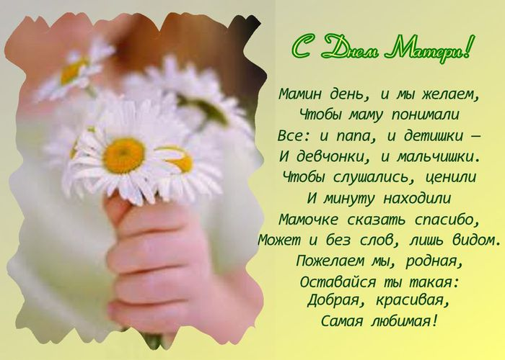

- Сказка .
Дружно жили на опушке  В крепкой низенькой избушке  С печью ладной и трубой  Семеро козлят с козой… | В группу входят дети в масках козлят.
Рано утром просыпались,  Вместе спортом занимались! | Музыкальная зарядка.  Выполняют мамы с детьми под руководством воспитателя.
Очень любят маму дети  Мама лучше всех на свете! | Фильм «Мамы и дети».  (фильм монтируется заранее из фото и видео материалов группы - моменты встреч и расставаний мам с детьми, режимные моменты в детском саду).  Педагог во время демонстрации фильма приготавливает игрушки (мячи, куклы, машинки).
Маме вместе помогали-  Все игрушки убирали. | Игра «Убираем игрушки».  Детям предлагается собрать в одну коробку кукол, в другую – мячи, в третью- машинки (играют несколько раз по три участника).
Нет помощников прекрасней!  Мамы рады, мамы счастливы.  Вот и новая идея-  Кукол перемыть быстрее,  Полотенцем обтереть,  Колыбельную пропеть. | Фильм «Моем кукол».  (фильм монтируется заранее из фото и видео материалов занятий)
Вот однажды за травою  И водою ключевою  Мама-Козочка ушла.  Но козлята не скучали  Целый день они решали-  Суп, салат или котлеты  Приготовить на обед. | (Музыка - из мюзикла «Семеро козлят»-основная тема).  Приготавливаем корзины.  Разбрасываем фрукты, овощи, пирожные (игрушки).
Шли они из магазина,  Уронили три корзины.  Что им делать,  Как им быть,  Как продукты разложить? | Игра «Разложи продукты по корзинам».  Готовим фрукты для игры «Отгадай фрукт».
Ох, устали наши крошки,  Подкрепиться бы немножко. | Игра «Мамы определяют фрукты на вкус с закрытыми глазами».
Целый, день они трудились  Превратившись в поваров!  Печь немного научились,  Наконец, сюрприз готов! | Фильм «Как мы готовили угощение».
Мамы, в зал вас приглашаем  От души вас поздравляем! | Дети угощают мам печенье, дарят открытки с поздравлением и рецептом.  Дети раздают мамам печенье и открытки.

